20.6. – 22.7.2016 REVIZE, KNIHOVNA UZAVŘENA
ZÁŘÍ
pokud v září v knihách bouří, pak se nám všem z hlav jen kouří
Všem školákům přejeme šťastné vykročení do nového školního roku 2016/2017 a rodičům pak pevné nervy. Vaše knihovnice
Nové hry V dětském oddělení na vás čeká 5 nových her /celkem je v nabídce 18 her/.

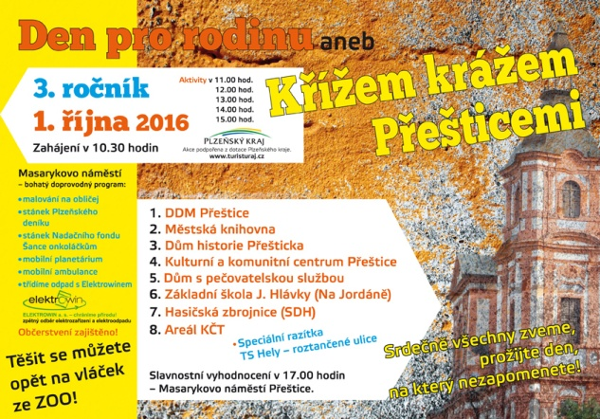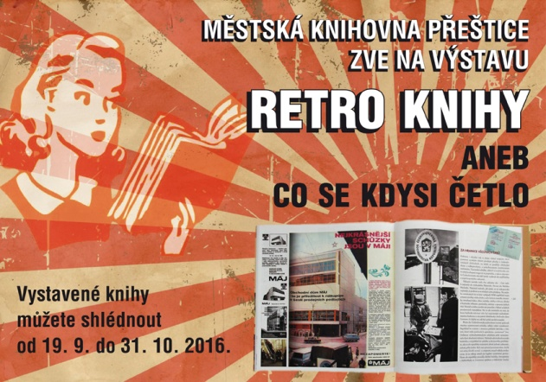
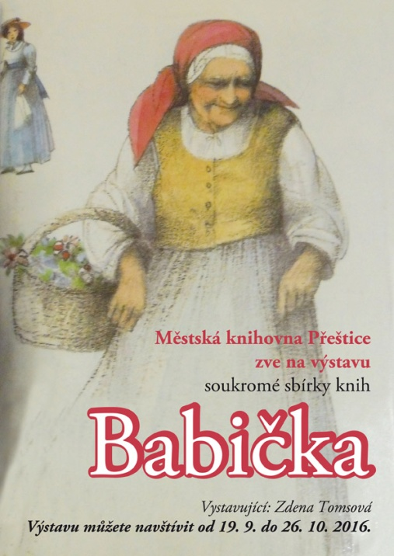
ŘÍJEN
říjen troubí do útoku, každý den si přečte sloku
TÝDEN KNIHOVEN 2016
Sekce veřejných knihoven SKIP vyhlašuje již 20. ročník celostátní akce Týden knihoven /3. -9.10./. Letošní motto zní BRAŇTE KNIHU!
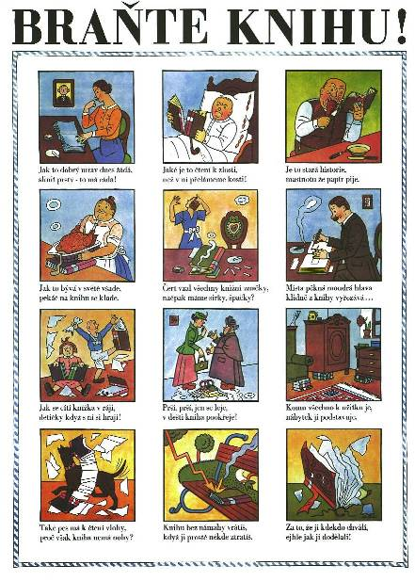
Záštitu akci udělili:
Milan Štěch, předseda senátu Parlamentu České republiky
a Asociace krajů České Republiky

Srdečně Vás zveme do knihovny na tyto akce:
Výstava „RETRO KNIHY aneb co se kdysi četlo“/ 19.9. – 31.10.2016 /
„Křížem krážem Přešticemi 2016“ – 1.10.2016
Výstava „Babičky“ – sbírka p.Tomsové
Tvořivá dílna „Malování s pěnou na holení" /6.10., 13 – 16 h/
Amnestie pro zapomnětlivé čtenáře
Životní výročí
Dovoluji si informovat naše čtenáře, že tento týden vedoucí knihovny paní Věnceslava Dražková slavila významné životní jubileum. Poblahopřát jí přišla delegace z Městského úřadu v Přešticích v čele s panem starostou Mgr. Karlem Naxerou.
Všechno nejlepší, hodně štěstí, zdraví, stálý elán, dobrou náladu a samou radost z vnoučátek srdečně přeje kolektiv spolupracovnic. J.Červená
